Міністерство освіти і науки України  
Національний технічний університет  
«Харківський політехнічний інститут»  
Кафедра «Обчислювальна техніка та програмування»

**ЗВІТ**  
Про виконання розрахункового завдання

«Розробка інформаційно-довідкової системи»

Керівник: викладач  
Бульба С. С.

Виконавець: студент гр. КІТ-120в  
Бабенко А. П.

Харків 2021

**1. Вимоги**

**1.1 Розробник**

* Бабенко Антон Павлович;
* Студент групи КІТ-120в;
* 20 травня 2021;

**1.2 Загальне завдання**

Закріпити отримані знання з дисципліни “Програмування” шляхом виконання типового комплексного завдання.

**1.3 Індивідуальне завдання**

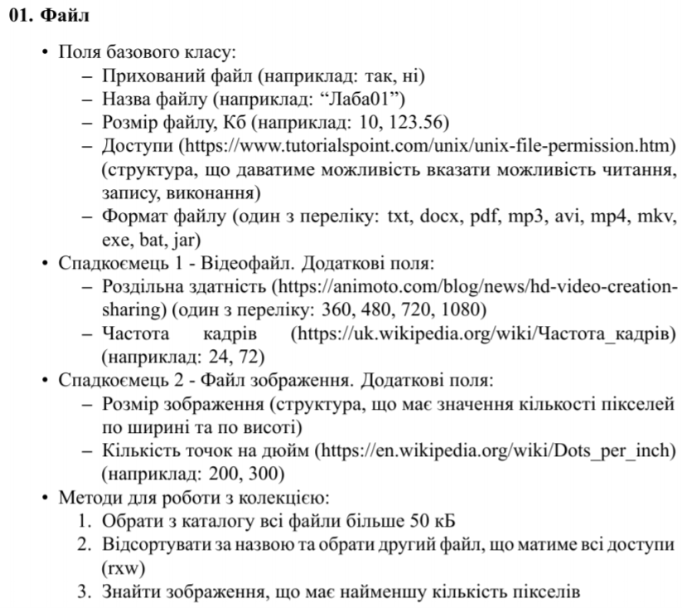

**1.4 Призначення та галузь застосування**

Програма призначена для обробки вхідних даних, створення колекції файлів обробки та роботи з нею. Застосування програми призначено для людей, які працюють з базою даних файлів та їм необхідно цю базу даних впорядковувати, оновлювати та змінювати.

**2. Виконання роботи**

**2.1 Опис вхідних та вихідних даних**

Вхідні дані – файл з таблицею впорядкованих вхідних даних стосовно файлів, дані введені користувачем з клавіатури.

Вихідні дані – файл з обробленою користувачем колекцією файлів, текстові дані виведені у консоль.

**2.2 Опис складу технічних та програмних засобів**

Комп’ютер будь-якої потужності, IDE для написання коду програми, компілятор для обробки коду, монітор для виведення результатів роботи.

**2.3 Опис джерел інформації**

Офіційна документації стосовно мови розробки С++

<https://docs.microsoft.com/en-us/cpp/?view=msvc-160>

Інформація щодо стандартної бібліотеки шаблонів

<https://ru.wikipedia.org/wiki/%D0%A1%D1%82%D0%B0%D0%BD%D0%B4%D0%B0%D1%80%D1%82%D0%BD%D0%B0%D1%8F_%D0%B1%D0%B8%D0%B1%D0%BB%D0%B8%D0%BE%D1%82%D0%B5%D0%BA%D0%B0_%D1%88%D0%B0%D0%B1%D0%BB%D0%BE%D0%BD%D0%BE%D0%B2>

**2.4 Фрагменти коду функціональної частини програми програми**

Див. Додаток А

**2.5 UML-діаграми класів та їх зв’язків**

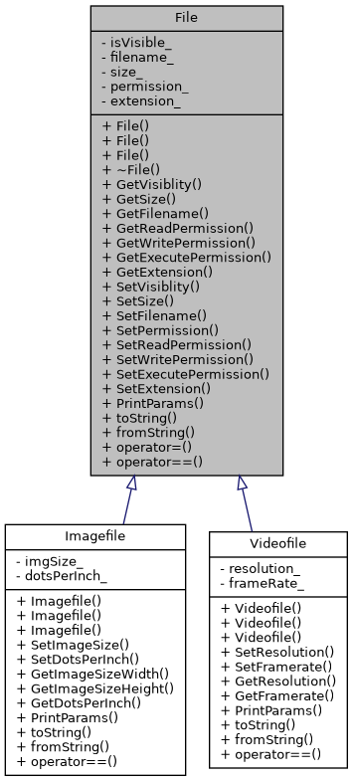

Рисунок 1.1 – uml-діаграмма успадкувань

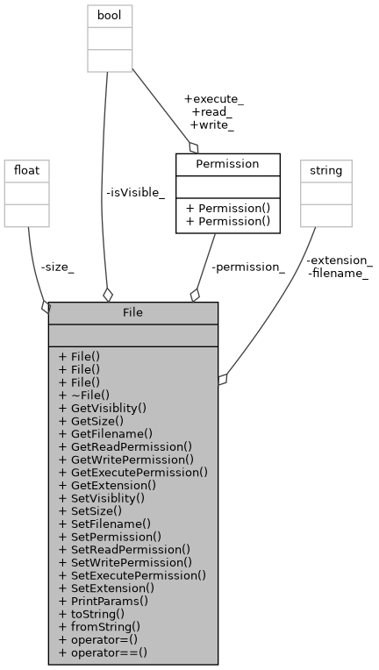

Рисунок 1.2 – uml-діаграмма зв’язків класу File

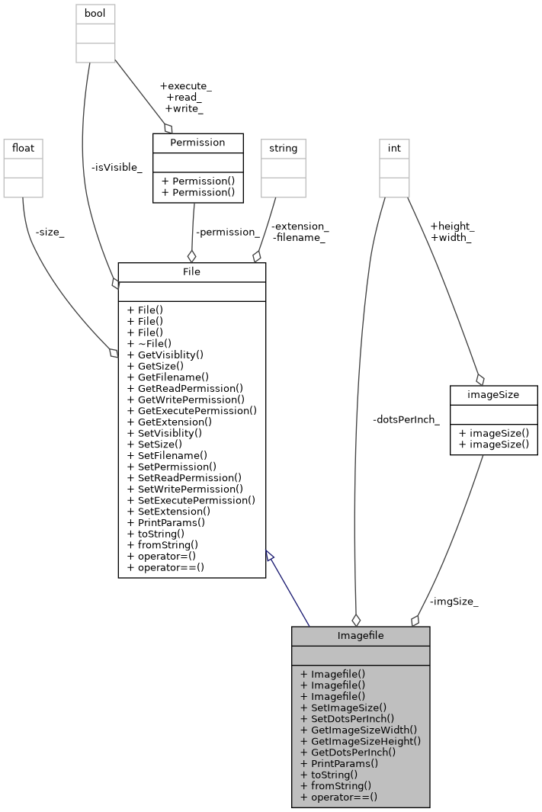

Рисунок 1.3 – uml-діаграмма зв’язків класу Imagefile

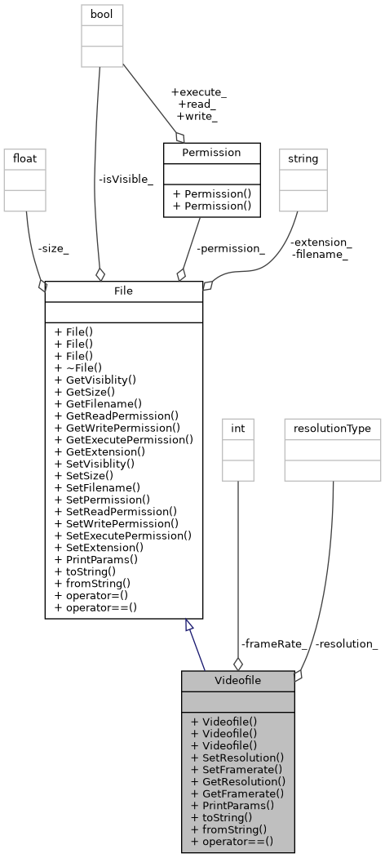

Рисунок 1.4 – uml-діаграмма зв’язків класу Videofile

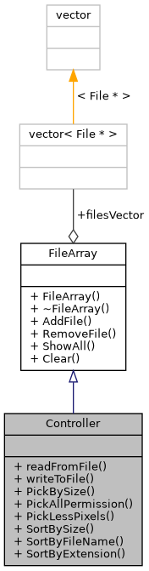

Рисунок 1.5 – uml-діаграмма зв’язків класу FileArray та Controller

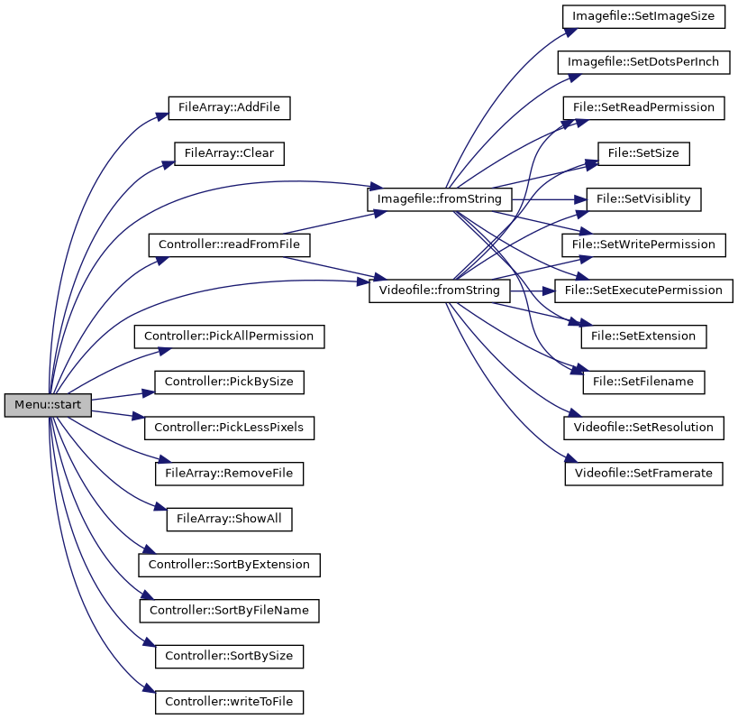

Рисунок 1.6 – граф виклику методів класу Menu

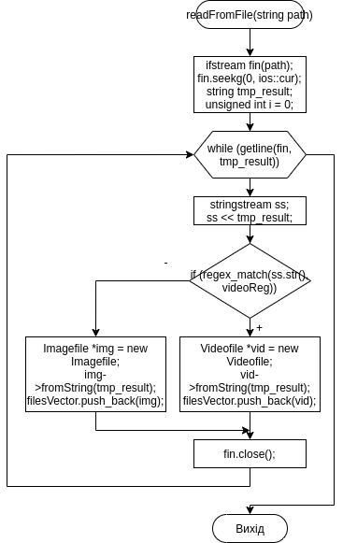

Рисунок 1.7 – блок-схема методу readFromFile

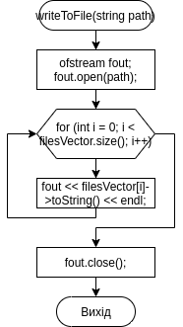

Рисунок 1.8 – блок-схема методу writeToFile

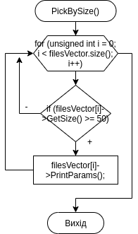

Рисунок 1.9 – блок-схема методу PickBySize

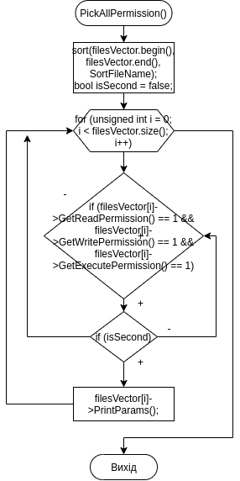

Рисунок 1.9 – блок-схема методу PickAllPermission

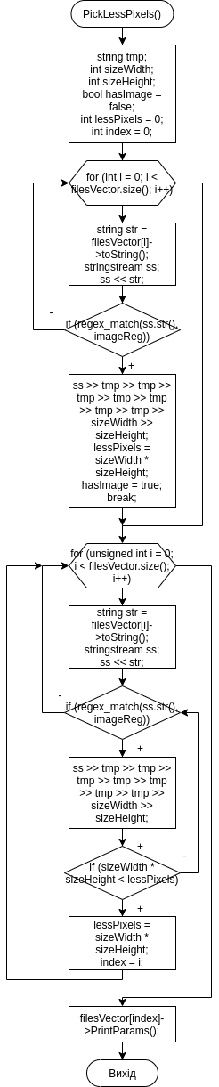

Рисунок 1.9 – блок-схема методу PickLessPixels

**2.6 Перевірка програми за допомогою утиліти Valgrind**

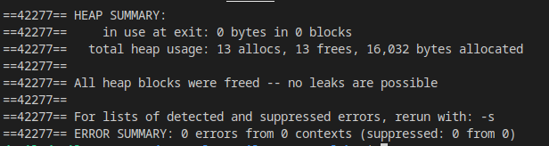

Рисунок 1.11 — утіліта Valgrind

**3. Висновки**

Я закріпив отримані знання з дисципліни “Програмування” шляхом виконання типового комплексного завдання. Моє індивідуальне завдання було таким: Розробити методи для роботи з колекцією файлів :

- Обрати з каталогу всі файли більші 50 кБ

- Відсортувати за назвою та обрати другий файл, що матиме всі доступи (rxw)

- Знайти зображення, що має найменшу кількість пікселів

Я виконав завдання та розробив запропоновані методи по роботі з колекцією. Ця програма призначена для обробки вхідних даних, створення колекції файлів обробки та роботи з нею. Продемонстрував роботу програми та коректність її виконання.

Додаток А

**void Controller::readFromFile(string *path*)**

**{**

**ifstream fin(*path*);**

**fin.seekg(0, ios::cur);**

**string tmp_result;**

**if (!fin.is_open())**

**cout << "Файл не может быть открыт!\n";**

**else**

**{**

**unsigned int i = 0;**

**while (getline(fin, tmp_result))**

**{**

**int fileType;**

**const regex videoReg("^((true)|(false)) [\\w\\d]+ [\\d\\.\\d]+ ((true)|(false)) ((true)|(false)) ((true)|(false)) [\\w\\d]+ [\\d]+ [\\d]+$");**

**const regex imageReg("^((true)|(false)) [\\w\\d]+ [\\d\\.\\d]+ ((true)|(false)) ((true)|(false)) ((true)|(false)) [\\w\\d]+ [\\d]+ [\\d]+ [\\d]+$");**

**stringstream ss;**

**ss << tmp_result;**

**if (regex_match(ss.str(), videoReg))**

**{**

**Videofile *vid = new Videofile;**

**vid->fromString(tmp_result);**

**filesVector.push_back(vid);**

**}**

**else if (regex_match(ss.str(), imageReg))**

**{**

**Imagefile *img = new Imagefile;**

**img->fromString(tmp_result);**

**filesVector.push_back(img);**

**}**

**}**

**}**

**fin.close();**

**}**

**void Controller::writeToFile(string *path*)**

**{**

**ofstream fout;**

**fout.open(*path*);**

**for (int i = 0; i < filesVector.size(); i++)**

**{**

**fout << filesVector[i]->toString() << endl;**

**}**

**fout.close();**

**}**

**void Controller::SortBySize()**

**{**

**sort(filesVector.begin(), filesVector.end(), SortSize);**

**}**

**void Controller::SortByFileName()**

**{**

**sort(filesVector.begin(), filesVector.end(), SortFileName);**

**}**

**void Controller::SortByExtension()**

**{**

**sort(filesVector.begin(), filesVector.end(), SortExtension);**

**}**

**void Controller::PickBySize() const**

**{**

**for (unsigned int i = 0; i < filesVector.size(); i++)**

**{**

**if (filesVector[i]->GetSize() >= 50)**

**{**

**filesVector[i]->PrintParams();**

**}**

**};**

**}**

**void Controller::PickAllPermission()**

**{**

**sort(filesVector.begin(), filesVector.end(), SortFileName);**

**bool isSecond = false;**

**for (unsigned int i = 0; i < filesVector.size(); i++)**

**{**

**if (filesVector[i]->GetReadPermission() == 1 &&**

**filesVector[i]->GetWritePermission() == 1 &&**

**filesVector[i]->GetExecutePermission() == 1)**

**{**

**if (isSecond)**

**{**

**filesVector[i]->PrintParams();**

**}**

**isSecond = true;**

**}**

**};**

**}**

**void Controller::PickLessPixels()**

**{**

**const regex imageReg("^((true)|(false)) [\\w\\d]+ [\\d\\.\\d]+ ((true)|(false)) ((true)|(false)) ((true)|(false)) [\\w\\d]+ [\\d]+ [\\d]+ [\\d]+$");**

**string tmp;**

**int sizeWidth;**

**int sizeHeight;**

**bool hasImage = false;**

**int lessPixels = 0;**

**int index = 0;**

**for (int i = 0; i < filesVector.size(); i++)**

**{**

**string str = filesVector[i]->toString();**

**stringstream ss;**

**ss << str;**

**if (regex_match(ss.str(), imageReg))**

**{**

**ss >> tmp >> tmp >> tmp >> tmp >> tmp >> tmp >> tmp >>**

**sizeWidth >> sizeHeight;**

**lessPixels = sizeWidth * sizeHeight;**

**hasImage = true;**

**break;**

**}**

**}**

**for (unsigned int i = 0; i < filesVector.size(); i++)**

**{**

**string str = filesVector[i]->toString();**

**stringstream ss;**

**ss << str;**

**if (regex_match(ss.str(), imageReg))**

**{**

**ss >> tmp >> tmp >> tmp >> tmp >> tmp >> tmp >> tmp >>**

**sizeWidth >> sizeHeight;**

**if (sizeWidth * sizeHeight < lessPixels)**

**{**

**lessPixels = sizeWidth * sizeHeight;**

**index = i;**

**}**

**}**

**}**

**filesVector[index]->PrintParams();**

**};**